

projet android d’extraction de caractéristiques de facades et sols sur site à partir d’images

Guide du développeur

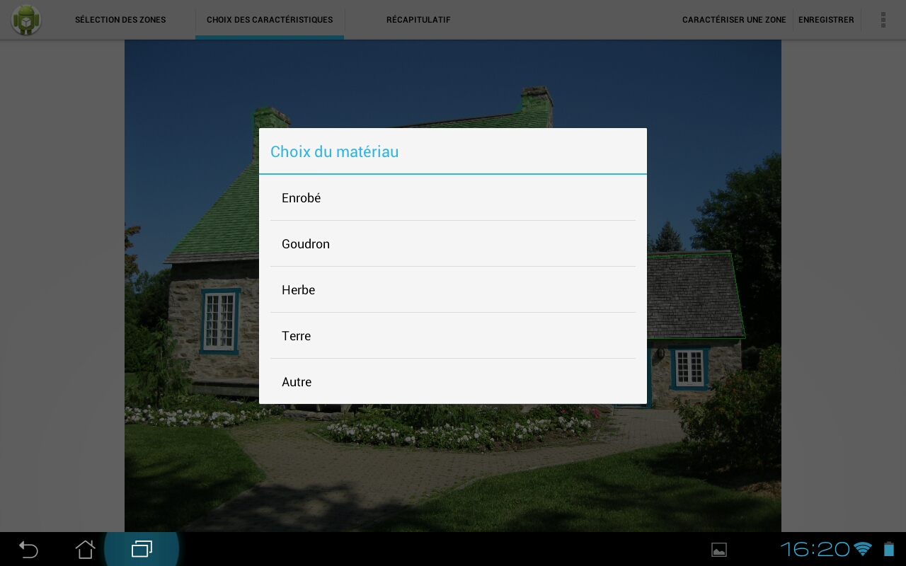

**Membres Projet**

Patrick RANNOU

Jonathan COZZO

**Équipe pédagogique**

Vincent TOURRE

Myriam SERVIERES

EI3 INFO | Projet d’Application | 2012 – 2013

# Sommaire

1. Licence de l’application 3

2. Compilation 3

3. Modification du code 3

4. Modification des matériaux proposés par défaut 4

5. Internationalisation de l’application 4

# Licence de l’application

Cette application Android est **distribuée sous la licence libre CeCILL** (Plus d’informations : <http://www.cecill.info/>). Il s’agit d’une licence libre compatible avec la licence GNU GPL et adaptée au droit français.

Vous pouvez donc librement utiliser, modifier et redistribuer cette application.

Le code de cette application **utilise certaines librairies externes** ainsi que des extraits de code :

* XStream (<http://xstream.codehaus.org/>)[1]
  + Distribuée sous la licence BSD (Berkeley Software Distribution license)
  + Utilisée pour l’enregistrement et l’ouverture des fichiers XML
* Android Color Picker (<http://code.google.com/p/android-color-picker/>)
  + Distribuée sous la licence Apache 2.0.
  + Utilisée pour l’affichage de la boite de dialogue de choix des couleurs
* Android seekbar preference (<http://robobunny.com/wp/2011/08/13/android-seekbar-preference/>)
  + Utilisé pour afficher le choix de la précision dans les paramètres
* Extraits du code de l’application Ombre (<https://github.com/CERMA-ECN/Ombre>)
  + Distribuée sous la licence CeCILL
  + En partie utilisée pour l’affichage des zones et la récupération de photos depuis la tablette (avec des modifications substantielles)
* Extraits de code du guide du développeur Android (Android Developer : <http://developer.android.com/develop/index.html>)
  + Utilisé pour le redimensionnement des photos avant leur affichage.

# Compilation

Cette application a été développée et compilée avec la version **la version 17 de l’API Android** (Android 4.2). Cependant elle est compatible avec les versions d’Android supérieures à la version Android 3.2 (API 13).

Il n’y pas d’actions spécifiques pour effectuer la compilation, la librairie externe présente dans le dossier lib étant (normalement) automatiquement ajoutée au projet.

# Modification du code

Les différentes classes de l’application ont été réparties dans **plusieurs paquets** pour une meilleure lisibilité et compréhension :

* *Activities :* Contient toutes les activités de l’application ;
* *Dialogs :* Contient l’implémentation de toutes les boites de dialogue ;
* *Fragments :* Regroupe les fragments de l’application ;
* *Utils :* Regroupe certaines fonctions utilitaires (pour afficher l’image, trouver la position GPS,…) ;
* *Utils.Colorpicker :* Contient les fonctions permettant l’affichage de la boite de dialogue de choix des couleurs ;
* *Zones :* Contient les fonctions permettant la mémorisation des informations entrées par l’utilisateur (zones, ensembles de zones, balcons…).

Pour une meilleure compréhension du code, nous vous invitons à consulter **le rapport ainsi que les nombreux commentaires et la Javadoc** présente dans le code de l’application.

# Modification des matériaux proposés par défaut

La **liste des matériaux par défaut peut être configurée** en modifiant le fichier XML présent dans le dossier : /res/values/material.xml

Il suffit d’ajouter le matériau dans la liste correspondant à son type. Les lignes contenant « @string/other » sont celles qui permettent à l’utilisateur d’entrer un matériau non présent dans la liste. Elle peut être supprimée si l’on souhaite retirer cette fonctionnalité.

# Internationalisation de l’application

Il est possible **d’internationaliser facilement cette application**. Pour cela, il faut créer un dossier spécifique à la langue dans le dossier « res » en suivant les notations à deux lettres du code ISO 639-1 (Plus d’informations : <http://www.loc.gov/standards/iso639-2/php/code_list.php>). Par exemple, un dossier « values-fr » pour le français et un dossier « values-en » pour l’anglais. Il faut ensuite copier les fichiers « strings.xml » et « material.xml » présents dans le dossier « /res/values » et les traduire.

La langue de l’application sera alors **la langue configurée sur l’appareil**. Si celle-ci n’est pas disponible dans l’application, la langue par défaut sera celle présente dans le dossier « values ».

1. Une version d’XStream spécialement adaptée à une utilisation sous Android a été utilisée (<http://www.java2s.com/Code/Jar/x/Downloadxstreamandroidjar.htm>)